Desmistificando o BIM: Vantagens para o Projeto

- Introdução
Com a crescente onda de popularidade sobre o tema, muito se discute sobre a metodologia. Porém, o que é o BIM ? O Building Information Modeling ou Modelagem da Informação da Construção não é um software. Trata-se de uma metodologia de trabalho baseada em modelos 3D com informações atreladas aos elementos, embasada em uma troca e compartilhamento de informações entre todos os envolvidos durante todas as fases do ciclo de vida de um empreendimento (projeto, construção, manutenção e demolição). Importante esclarecer que elaboração de um modelo 3D não torna o projeto em BIM, porém todo projeto BIM é baseado em um modelo 3D.
Este tema vem se elevando cada vez mais, sendo fomentado a princípio pelas empresas de Arquitetura, Engenharia e Construção, que viram o ganho com a implantação da metodologia e, mais recentemente pelo Governo do Brasil, com a adoção da Estratégia BIM BR e do decreto federal nº 10.306, onde torna-se obrigatório o uso de BIM com marcos definidos por etapas de implantação.
No decreto, a primeira fase entra em vigor este ano (2021), onde fica obrigatório a utilização de BIM para a contratação de novos projetos de arquitetura e engenharia de obras públicas federais, ficando a cargo do Ministério da Defesa, por meio do Exército Brasileiro, a Marinha do Brasil e a Força Aérea Brasileira, e ao Ministério da Infraestrutura, por meio da ANAC e DNIT, a disseminação do BIM.
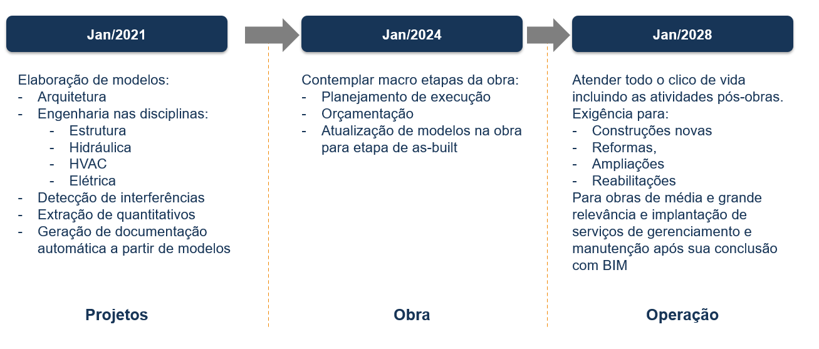
Fases de Implantação do BIM: Decreto 10.306

Importante destacar que a Concremat iniciou a implantação de metodologia BIM em 2009, sendo uma das pioneiras no segmento de Engenharia.
O uso da metodologia na etapa de projeto é uma realidade e cada vez mais empresas percebem o ganho com a utilização. Tal afirmação fica evidenciada na ampla pesquisa realizada na América Latina pelo BID (Banco Interamericano de Desarollo) e BIM Fórum Latam com mais de 800 empresas do segmento AEC:
- 91% das empresas que adotaram o BIM tiveram percepções significativas de benefícios na condução de seus empreendimentos

- 72% afirmam quem o BIM tem potencial médio/alto de aumentar a eficácia de custos em um empreendimento

- 73% informaram que a implantação da metodologia tem influência de média a alta no controle e redução de prazos de projeto

- 74% entendem que há um impacto médio/alto na conquista de clientes e novos negócios

- Documentação 2D
A modelagem em BIM possibilita a extração de documentos 2D a partir de modelos, utilizando recursos de anotação inteligentes, vinculados aos elementos e que reflitam alterações feitas nos modelos. A vantagem do uso da metodologia BIM e de ferramentas de modelagem BIM em relação ao CAD é a reprodução de alterações, ou seja, quando realizada alguma alteração no modelo, seja em 2D ou em 3D, as demais vistas (cortes, elevações, plantas) são alteradas automaticamente, reduzindo erros de revisão.

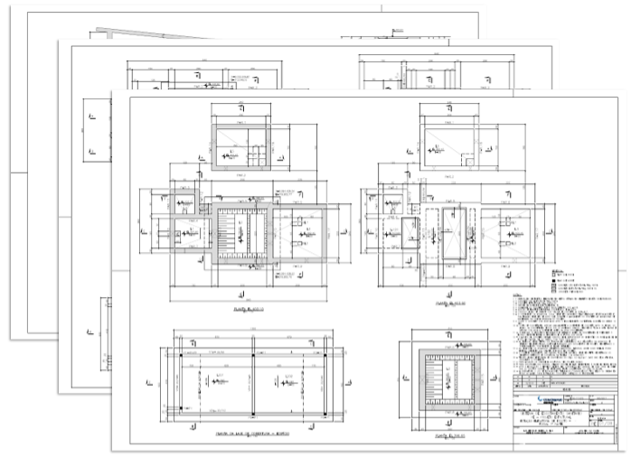

Exemplos de plantas 2D originadas de modelos BIM

- Detecção de interferências
A utilização da metodologia BIM possibilita coordenar diferentes disciplinas e identificar/antecipar a resolução de possíveis interferências entre os elementos virtuais antes da sua fabricação ou construção. Para este uso, cada elemento deverá possuir geometria sólida com formatos e dimensões precisas.
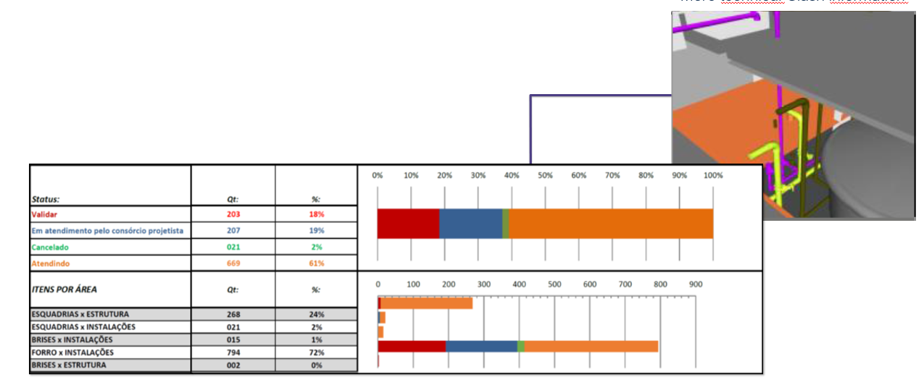
Gestão de detecção de interferências

- Extração de quantitativos
Uso de modelos BIM para calcular a quantidade de mobiliários, equipamentos ou materiais construtivos com intuito de produzir estimativas de custo. Para este uso, cada elemento deverá possuir informação de código de serviço, material e quantidades para a extração de listas de materiais e quantitativos de serviços para apoiar nas análises de cenários e orçamentação.

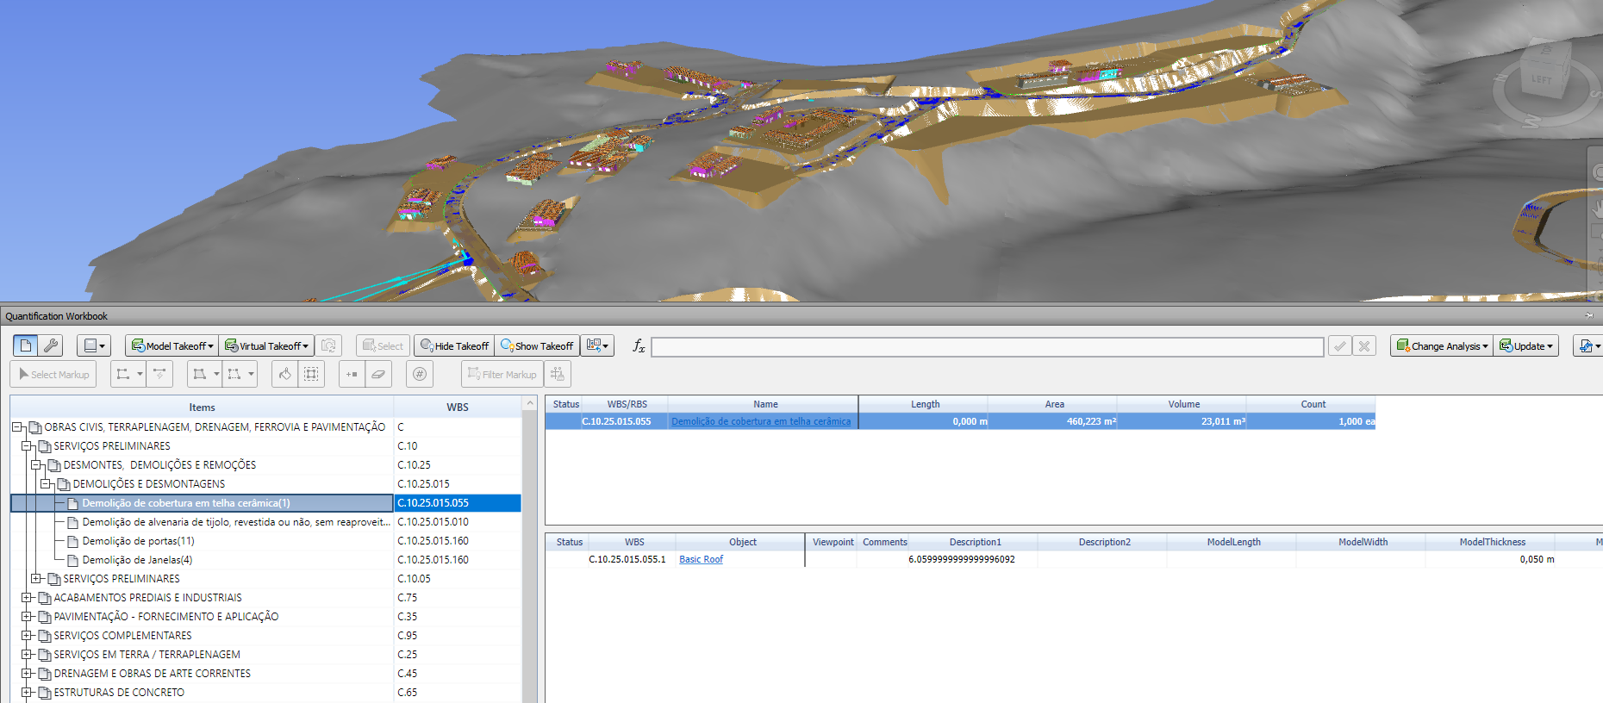
Correlação EAP x quantitativos de projeto

- Estimativa de Custos
Uso dos modelos BIM para gerar estudos de viabilidade e comparar diferentes alternativas orçamentárias. Para este uso, cada elemento deverá ter informações de quantidades suficientes para o cálculo de quantidades de forma paramétrica, baseada em índices.
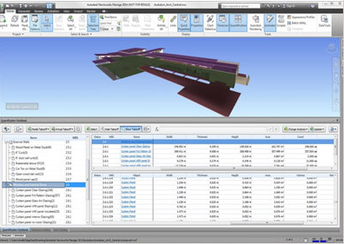

Integração entre modelo e custos

- As-Built
Geração de modelo BIM, ou atualização do modelo BIM, utilizado na etapa de projeto para efeitos de representação fidedigna do empreendimento, podendo incluir seus ambientes, ativos, condições físicas e entornos. Para este uso, os elementos deverão ter geometria e posição conforme sua execução na obra, bem como informações de fabricante, garantia, comissionamento, data de instalação, dentre outros. Tal modelo de trabalho proporciona um melhor ambiente para transmissão de dados no handover entre as fases de projeto, construção e operação.

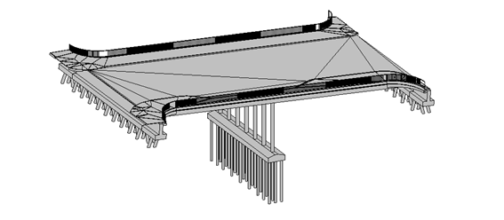
Exemplo de as-built de uma OAE (Obra de Arte Estrutural)

Participaram da elaboração desse conteúdo:
Pollyana Gil Cunha Amaral: Gerente Técnica e Doutora em Engenharia Civil
Guilherme Borges de Lima: Coordenador de Engenharia e Mestrando em Engenharia Civil, com ênfase na metodologia BIM
Lucas Cirilo Borba: Arquiteto e especialista na metodologia BIM
Leonardo Pissolati Costa Factori: Arquiteto e especialista na metodologia BIM

